暨南大学本科实验报告专用纸
课程名称 高级语言程序设计实验 成绩评定
实验项目名称 实验九 指导教师 张鑫源
实验项目编号 081 实验项目类型 实验地点
学生姓名 古昌权 学号 2019051092
学院 智能科学与工程学院 系 专业 信息安全
实验时间 2020 年 5 月 9 日 上 午～ 5 月 9 日 上 午 温度 ℃湿度
- 实验目的
矩阵运算的函数封装
- 实验内容和要求
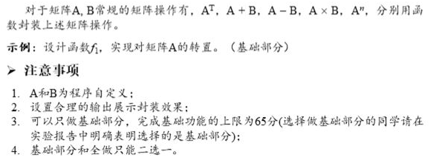
主要仪器设备
仪器：计算机
实验环境：Windows 10 - Visual Studio 2019
- 源程序
#include<iostream>
using namespace std;

int arrA[3][3] =
{
{1,2,3},
{4,5,6},
{7,8,9}
};
int arrB[3][3] =
{
{1,2,3},
{4,5,6},
{7,8,9}
};

const int rowA = sizeof(arrA) / sizeof(arrA[0]);
const int colA = sizeof(arrA[0]) / sizeof(arrA[0][0]);
const int rowB = sizeof(arrB) / sizeof(arrB[0]);
const int colB = sizeof(arrB[0]) / sizeof(arrB[0][0]);

//矩阵A的转置
void func1() {
int arr[colA][rowA];

for (int i = 0; i < colA; i++) {
for (int j = 0; j < rowA; j++) {
arr[i][j] = arrA[j][i];
}
}

for (int i = 0; i < colA; i++) {
for (int j = 0; j < rowA; j++) {
cout << arr[i][j]<<"\t";
}
cout << endl << endl;
}
}
//矩阵的加法
void func2() {
if (rowA == rowB && colA == colB) {
int arr[rowA][colA];

for (int i = 0; i < rowA; i++) {
for (int j = 0; j < colA; j++) {
arr[i][j] = arrA[i][j] + arrB[i][j];
}
}

for (int i = 0; i < rowA; i++) {
for (int j = 0; j < colA; j++) {
cout << arr[i][j] << "\t";
}
cout << endl << endl;
}
}
else {
cout << "矩阵A与矩阵B大小必须相同！" << endl;
}
}
//矩阵的减法
void func3() {
if (rowA == rowB && colA == colB) {
int arr[rowA][colA];

for (int i = 0; i < rowA; i++) {
for (int j = 0; j < colA; j++) {
arr[i][j] = arrA[i][j] - arrB[i][j];
}
}

for (int i = 0; i < rowA; i++) {
for (int j = 0; j < colA; j++) {
cout << arr[i][j] << "\t";
}
cout << endl << endl;
}
}
else {
cout << "矩阵A与矩阵B大小必须相同！" << endl;
}
}
//矩阵的乘法
void func4() {
if (colA == rowB) {
int arr[rowA][colB] = { 0 };

for (int i = 0; i < rowA; i++) {
for (int j = 0; j < colB; j++) {
for (int k = 0; k < colA; k++) {
arr[i][j] += arrA[i][k] * arrB[k][j];
}
}
}

for (int i = 0; i < rowA; i++) {
for (int j = 0; j < colB; j++) {
cout << arr[i][j] << "\t";
}
cout << endl << endl;
}
}
else {
cout << "矩阵A的列数与矩阵B的行数必须相同！" << endl;
}
}
//矩阵A的幂
void func5(int n) {
if (rowA == colA && n >= 1) {
int arr1[rowA][colA] = { 0 };
int arr2[rowA][colA];
memcpy(arr2, arrA, sizeof(arrA));

for (int t = 0; t < n; t++) {
memset(arr1, 0, sizeof(arr1));

for (int i = 0; i < rowA; i++) {
for (int j = 0; j < colA; j++) {
for (int k = 0; k < colA; k++) {
arr1[i][j] += arr2[i][k] * arrA[k][j];
}
}
}
memcpy(arr2, arr1, sizeof(arr1));
}

for (int i = 0; i < rowA; i++) {
for (int j = 0; j < colA; j++) {
cout << arr1[i][j] << "\t";
}
cout << endl << endl;
}
}
else if(n == 0) {
int arr[rowA][colA] = { 0 };
for (int i = 0; i < rowA; i++) {
arr[i][i] = 1;
}

for (int i = 0; i < rowA; i++) {
for (int j = 0; j < colA; j++) {
cout << arr[i][j] << "\t";
}
cout << endl << endl;
}
}
else {
cout << "矩阵A必须为方阵！"<<endl;
}
}

int main() {
cout << "矩阵A:" << endl;
for (int i = 0; i < rowA; i++) {
for (int j = 0; j < colA; j++) {
cout << arrA[i][j] << "\t";
}
cout << endl << endl;

}
cout << "矩阵B:" << endl;
for (int i = 0; i < rowB; i++) {
for (int j = 0; j < colB; j++) {
cout << arrB[i][j] << "\t";
}
cout << endl << endl;
}
int a,n;
cout << "***********************" << endl;
cout << "***** 1. A的转置 *****" << endl;
cout << "***** 2. A + B *****" << endl;
cout << "***** 3. A - B *****" << endl;
cout << "***** 4. A X B *****" << endl;
cout << "***** 5. A的n次幂 *****" << endl;
cout << "***** 6. 退出 *****" << endl;
cout << "***********************" << endl;
cout << "输入矩阵运算的编号：";
while (cin >> a) {
switch (a) {
case 1:
func1();
cout << "输入矩阵运算的编号：";
break;
case 2:
func2();
cout << "输入矩阵运算的编号：";
break;
case 3:
func3();
cout << "输入矩阵运算的编号：";
break;
case 4:
func4();
cout << "输入矩阵运算的编号：";
break;
case 5:
cout << "输入n：";
cin >> n;
func5(n);
cout << "输入矩阵运算的编号：";
break;
case 6:
cout << "退出" << endl;
return 0;
}
}

return 0;
}
- 实验步骤与调试
- 通过初始化两个二维数组自定义矩阵A和矩阵B;
- 矩阵之间的运算对应到二维数组中元素之间的运算，其中函数中用新的数组输出结果，而不影响原来的矩阵A和矩阵B;
- 各运算函数加入矩阵的条件判断，如A+B，A-B（A，B为大小相同的矩阵），AXB（A的列数等于B的行数），A的幂（A为方阵）;
- 用户可在程序框中查看并选择相应的运算，然后输出结果。
- 实验结果与分析
开始界面：
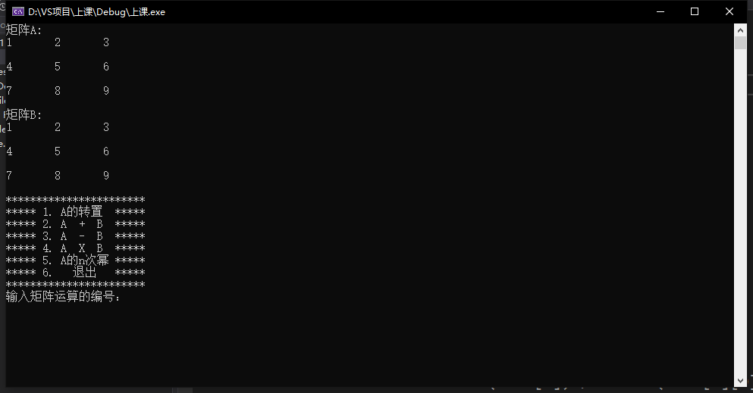
各封装结果展示：
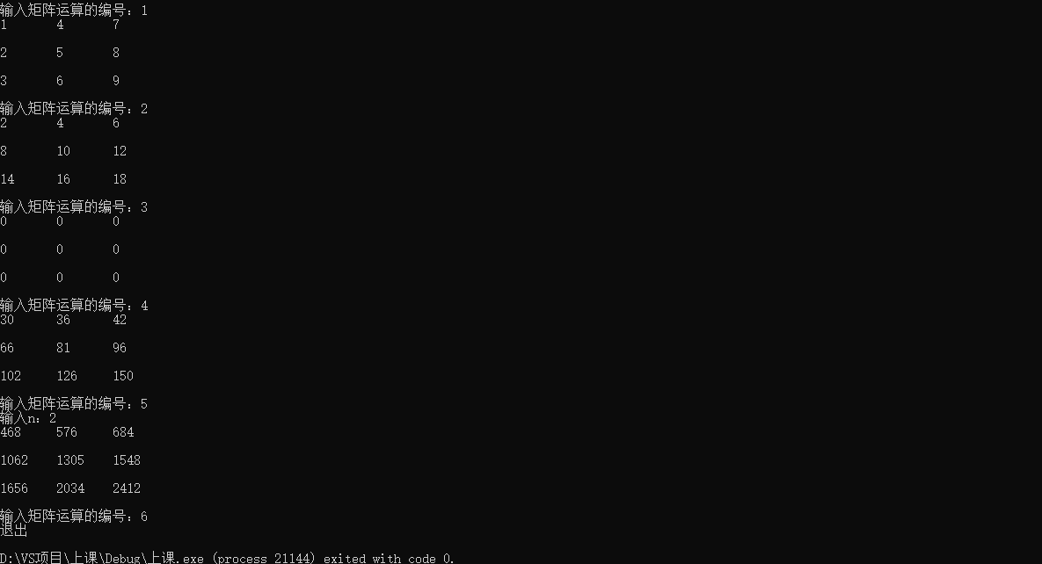

暨南大学本科实验报告专用纸(附页)

